1. Убедитесь, что роутер подключен к электричеству, а сетевой кабель СКТВ подключен в WAN порт роутера.
2. Подключитесь к Wi-Fi сети роутера (Название сети Wive-NG-HQ-XXX, где XXX это последние три символа серийного номера роутера, который указан на обратной стороне роутера) или подключите роутер к ПК кабелем, который идет в комплекте, от любого порта LAN
3. Откройте браузер и перейдите по адресу <http://192.168.1.1>
4. Введите логин и пароль для входа в настройки роутера.  
   Логин и пароль по умолчанию:  
   Admin  
   Admin
5. Выберите язык «Russian» и нажмите кнопку «Apply»

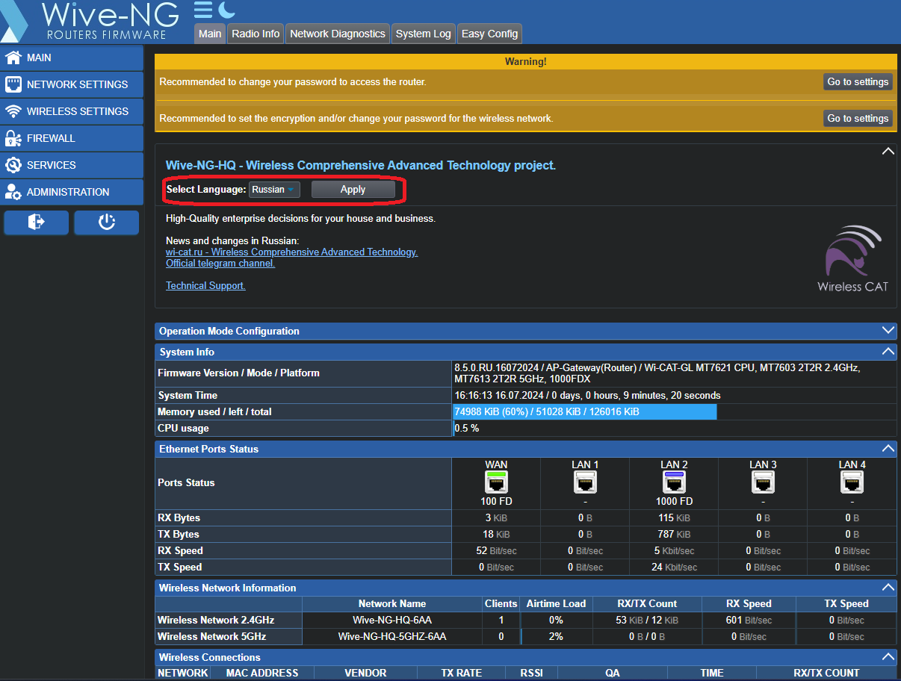

1. В левой части экрана выберите раздел «Настройки сети», затем «Настройки VPN», затем в поле VPN выбрать «Включено».

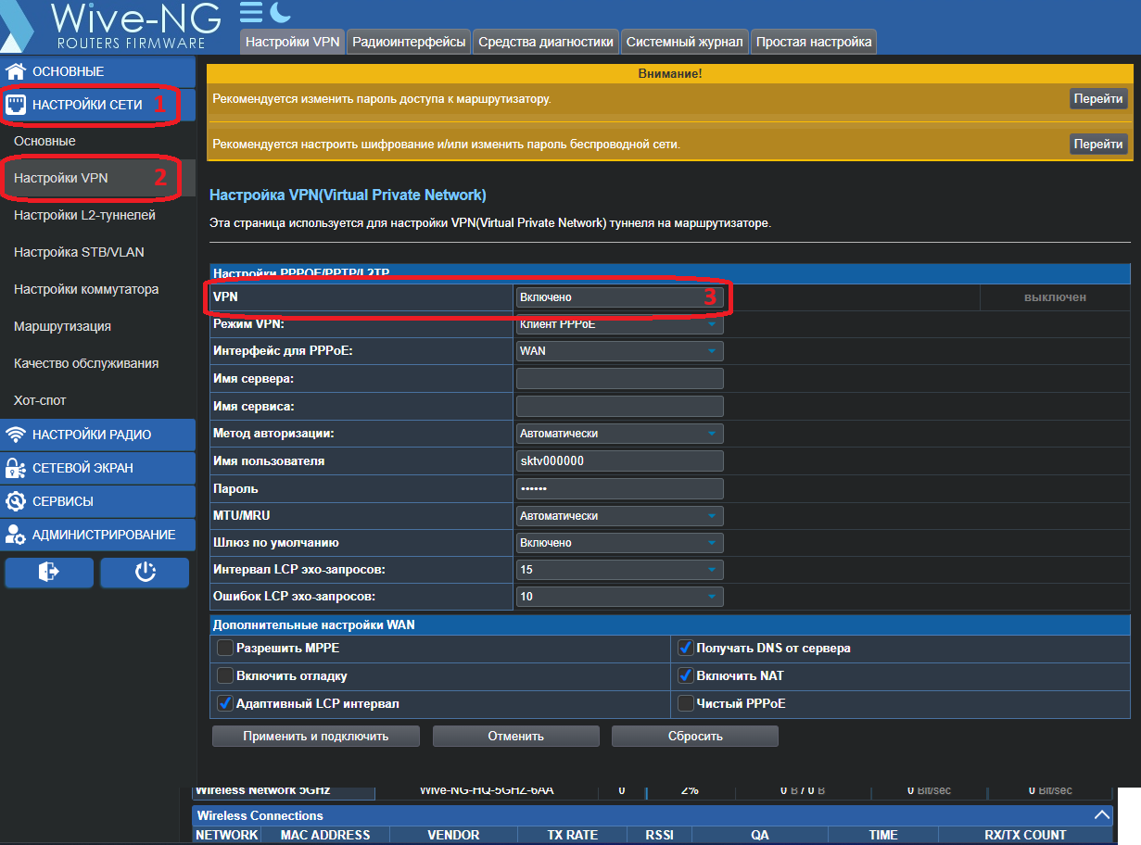

1. В поле «Имя пользователя» введите логин из договора с компанией СКТВ и в поле «Пароль» введите пароль из договора с компанией СКТВ. Нажмите кнопку «Применить и подключить» и дождитесь применения настроек.

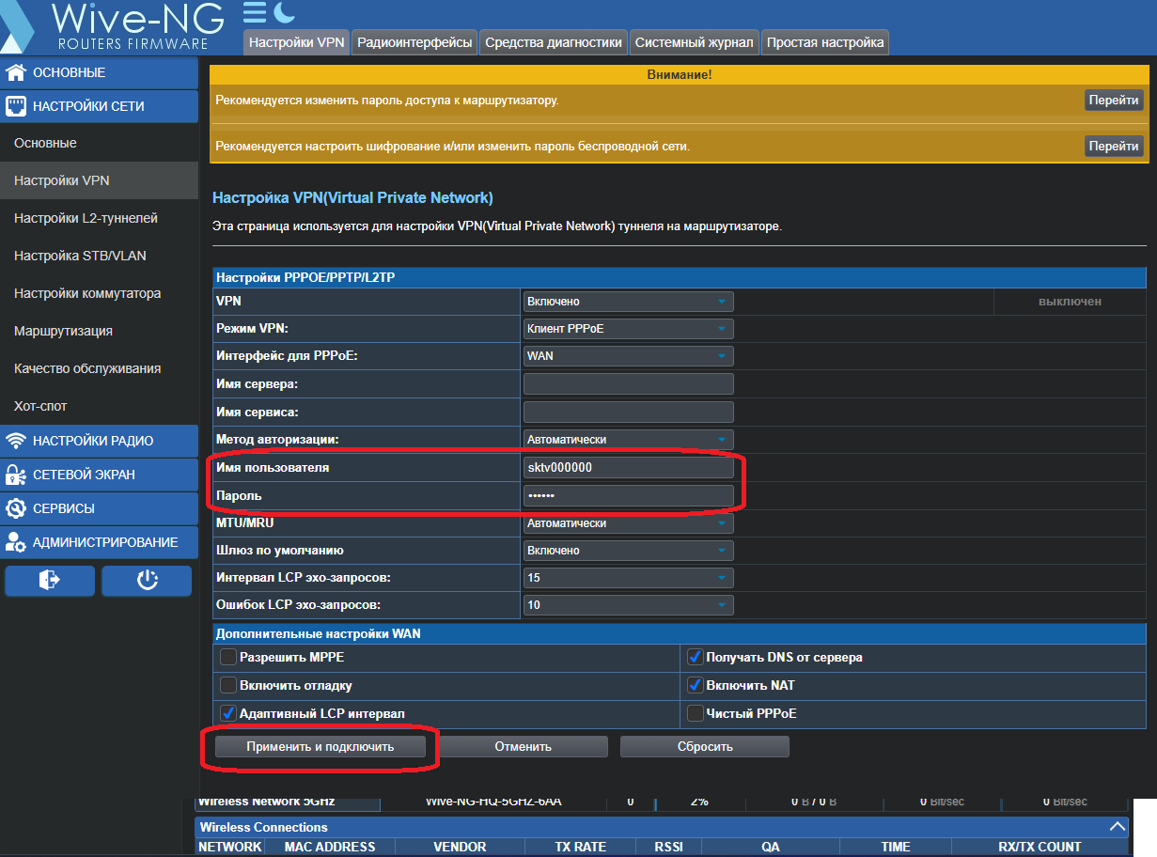

1. В левой части экрана выберите раздел «Настройки Радио», далее «Основные». В случае появления всплывающего окна как на скриншоте, нажмите «ОК»

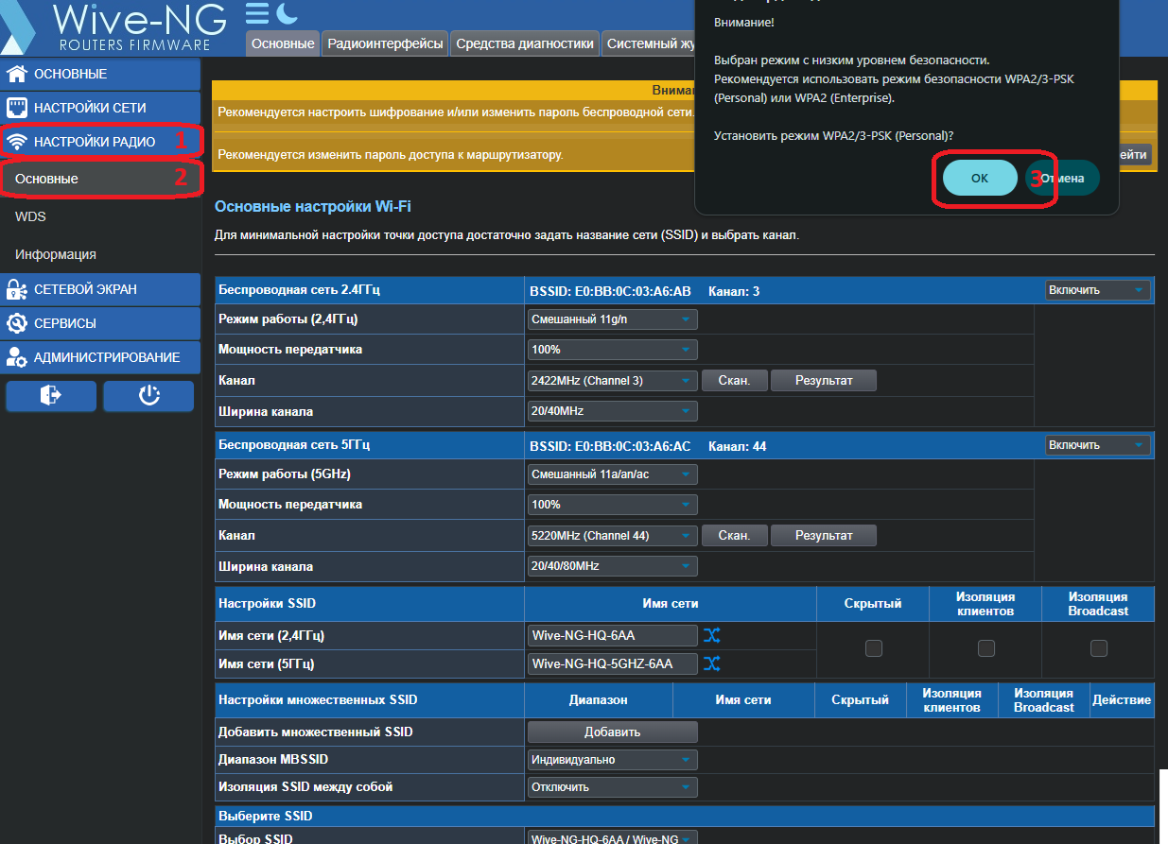

1. В пункте «Режим безопасности» выберите WPA2-PSK (Personal). В полях «Пароль (2.4ГГц)», «Пароль (5ГГц)» укажите пароль на подключение к вашей беспроводной сети (минимум 8 символов). Нажмите кнопку «Применить» и дождитесь применения настроек.

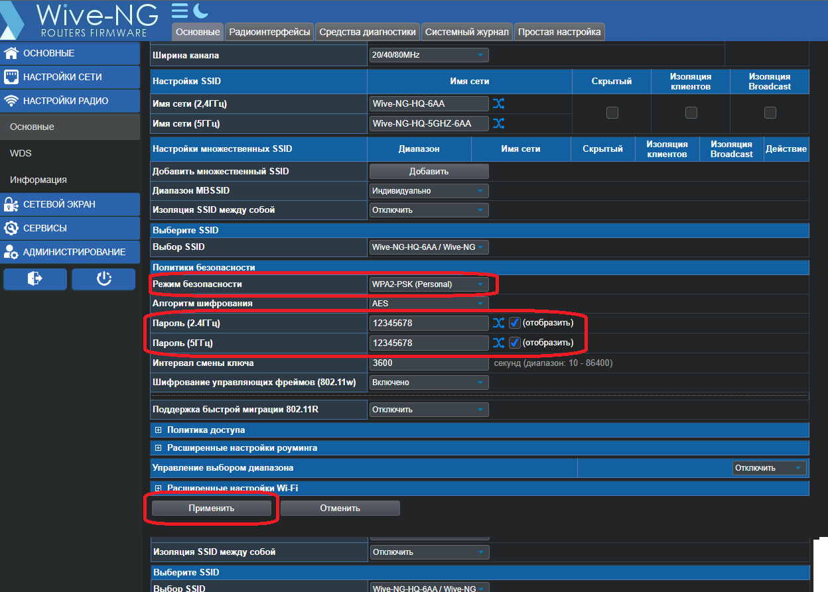

Готово! Проверяйте подключение к интернету и подключайтесь к Wi-Fi!

ВНИМАНИЕ! Если у вас двухдиапазонный роутер и Wi-Fi-устройство (ноутбук, телефон, телевизор и др.) увидит сеть в названии которой будет «_5G», рекомендуем подключиться именно к этой сети. Так, вы не будете подвержены помехам от устаревших роутеров, которые установлены в соседних квартирах. Скорость и стабильность вашего соединения будет выше.